**1.c**

main()

{

int i, j;

for(i=1; i<=5; i++)

{

for(j=1; j<=5; j++)

{

if(j<=i)

printf("*");

else

printf(" ");

}

printf("\n");

}

}

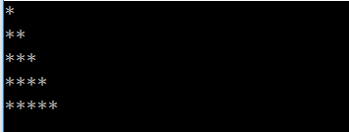

**2.c**

main()

{

int i, j;

for(i=1; i<=5; i++)

{

for(j=1; j<=5; j++)

{

if(j>=6-i)

printf("*");

else

printf(" ");

}

printf("\n");

}

}

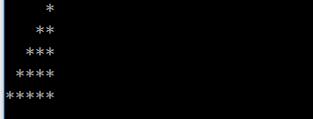

**3.c**

main()

{

int i, j;

for(i=1; i<=5; i++)

{

for(j=1; j<=5; j++)

{

if(j>=i)

printf("*");

else

printf(" ");

}

printf("\n");

}

}

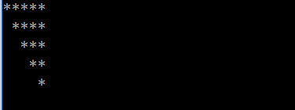

**4.c**

main()

{

int i, j;

for(i=1; i<=5; i++)

{

for(j=1; j<=5; j++)

{

if(j<=6-i)

printf("*");

else

printf(" ");

}

printf("\n");

}

}

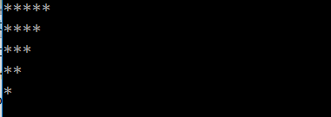

**5.c**

main()

{

int i, j;

for(i=1; i<=5; i++)

{

for(j=1; j<=9; j++)

{

if(j>=6-i && j<=4+i)

printf("*");

else

printf(" ");

}

printf("\n");

}

}

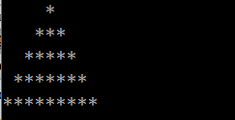

**6.c**

main()

{

int i, j, k;

for(i=1; i<=5; i++)

{

k = 1;

for(j=1; j<=9; j++)

{

if(j>=6-i && j<=4+i && k)

{

printf("*");

k = 0;

}

else

{

printf(" ");

k = 1;

}

}

printf("\n");

}

}

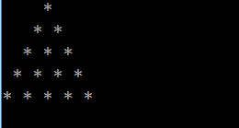

**7.c**

main()

{

int i, j;

for(i=1; i<=5; i++)

{

for(j=1; j<=9; j++)

{

if(j<=6-i || j>=4+i)

printf("*");

else

printf(" ");

}

printf("\n");

}

}

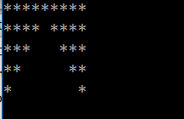

**8.c**

main()

{

int i, j, k;

for(i=1; i<=4; i++)

{

k = 1;

for(j=1; j<=7; j++)

{

if(j>=5-i && j<=3+i)

{

printf("%d", k);

j<4?k++:k--;

}

else

printf(" ");

}

printf("\n");

}

}

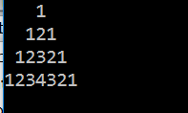

**9.c**

main()

{

int i, j;

char k;

for(i=1; i<=4; i++)

{

k = 'A';

for(j=1; j<=7; j++)

{

if(j<=5-i || j>=3+i)

{

printf("%c", k);

j<4?k++:k--;

}

else

{

printf(" ");

if(j == 4)

k--;

}

}

printf("\n");

}

}

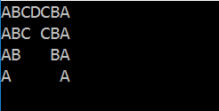

**10.c**

main()

{

int i, j, k=0;

for(i=1; i<=7; i++)

{

i<=4?k++:k--;

for(j=1; j<=7; j++)

{

if(j>=5-k && j<= 3+k)

printf("*");

else

printf(" ");

}

printf("\n");

}

}

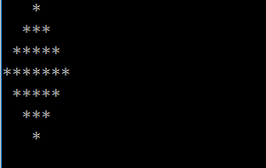

**11.c**

main()

{

int i, j, k=0;

for(i=1; i<=7; i++)

{

i<=4?k++:k--;

for(j=1; j<=7; j++)

{

if(j<=k)

printf("*");

else

printf(" ");

}

printf("\n");

}

}

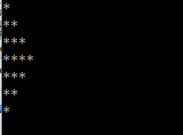

**12.c**

main()

{

int i, j, k=0;

for(i=1; i<=4; i++)

{

for(j=1; j<=7; j++)

{

if(j>=i && j<=8-i)

printf("*");

else

printf(" ");

}

printf("\n");

}

}

